Силиконовый герметик "Санитарный" MAXSIL

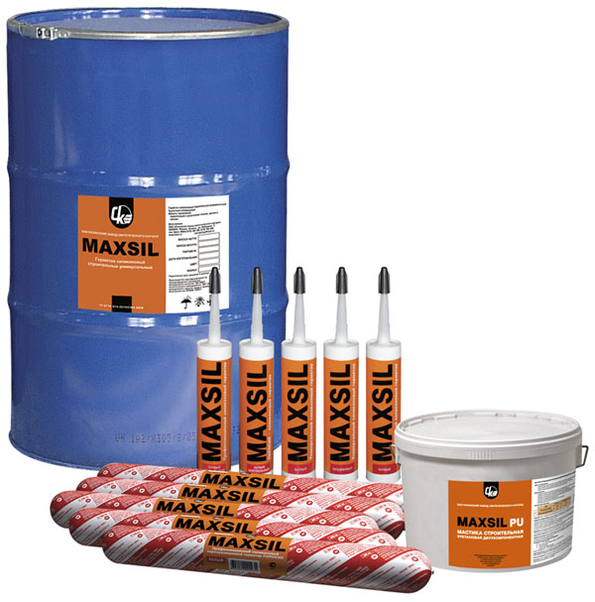
Тип отверждения | ЗАКАЗ ПО ТЕЛЕФОНУ 8 (843) 251-51-80, polisil@list.ru  кислотный
Цвет | белый, прозрачный
Назначение | Предназначен для использования в местах с повышенной влажностью: душевых кабинах, банях, ванных комнатах, подвалах, погребах, кухнях, системах водоснабжения и канализации.
Свойства | - Содержит фунгицид, препятствующий появлению плесени и грибов;  - Рекомендуемая температура применения не ниже -5^{о}С (при низких температурах отверждение происходит медленнее);  - Обеспечивает герметичность конструкции;  - Имеет хорошую адгезию к стеклу, керамике, металлу, дереву, фарфору, пластику;  - Водонепроницаем;  - Экологически безвреден и безопасен для здоровья человека;  - Тиксотропный (может наноситься как на горизонтальные, так и на вертикальные поверхности);  - Вулканизуется при комнатной температуре в контакте с влагой воздуха  - Устойчивость к атмосферным воздействиям, УФ лучам, озону;  - Легко наносится, обеспечивает плотную водонепроницаемую изоляцию;  - Выдерживает деформацию шва, не подвержен растрескиванию и усадке;  - Со временем не меняет цвет, сохраняет прочность и эластичность;  - Не обладает токсическими свойствами
Температурный диапазон эксплуатации | от -50^{о}С до +160^{о}С
Применение | Поверхность очистить, обезжирить и просушить. Наружные и внутренние откосы зазора не должны иметь повреждений глубиной не более 10 мм. Дефектные места должны быть заделаны водостойким составом. Работы с герметиком допускается проводить при температуре не ниже 5 ⁰С и влажности воздуха не менее 30 %. Перед применением насадку картуша обрезать под углом в соответствии с необходимой шириной шва. Равномерно нанести герметик на подготовленную поверхность с помощью строительного пистолета.
Фасовка | бочки 200 л, картуши 290 мл (25 шт-1 коробка).
Технические условия | 5772-083-05766764-2010
Характеристики
Сопротивление текучести, мм, не более | 2
Относительное удлинение в момент разрыва, %, не менее | 250

